##### FOLLETO MISA CON NIÑOS

**3 de marzo del 2024**

**Cuaresma 3º-B**

**Juan 2, 13-25: “Llevad esto de aquí”**

**Mensaje: El Maestro Jesús me enseña el oficio de árbitro**

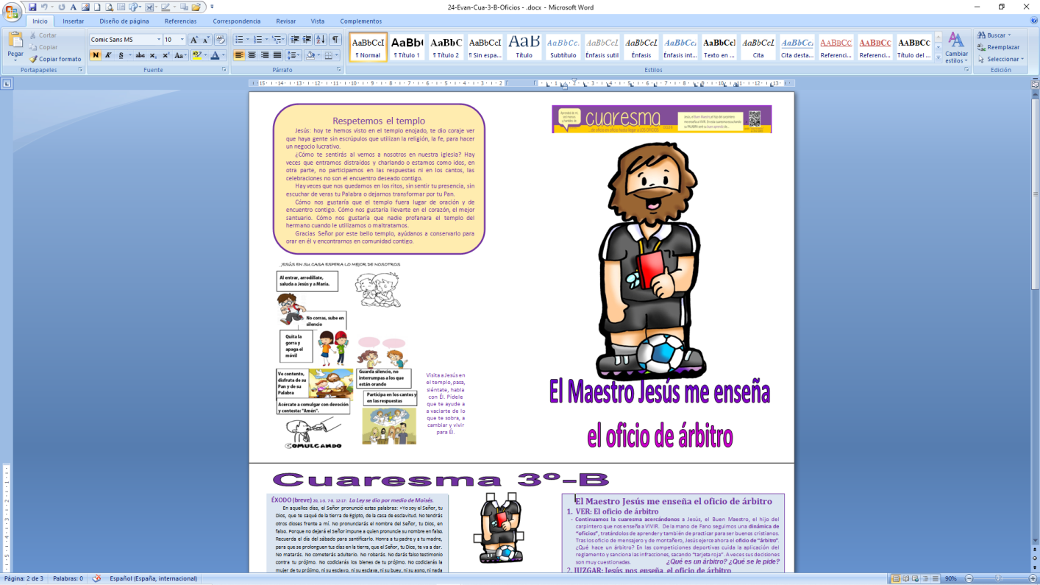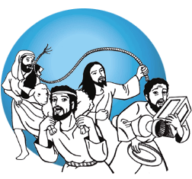

**1. MONICIÓN DE ENTRADA**

Hermanos y hermanas:

Continuamos preparándonos para la celebración de la pascua. En este domingo 3º de cuaresma recordamos el momento en que Jesús entró en el templo convertido en un mercado y gritó enfadado: ***“llevaos esto de aquí, no convirtáis en un mercado la casa de mi Padre”.*** Jesús quiereque el templo sea un lugar de encuentro con Dios, que cada domingo vengamos a estar con Él y que vivamos las celebraciones con mucha fe.

A lo largo de esta cuaresma estamos aprendiendo con Jesús, nuestro Maestro diferentes oficios para ser buenos cristianos. Los domingos pasado aprendíamos a ser buenos mensajeros y montañeros para disfrutar de las vistas que nos proporcionan la oración y la eucaristía. Hoy aprenderemos **el oficio de árbitro** para descubrir y vivir el templo como casa de Dios y lugar de encuentro con Él.

*(Podemos poner delante del altar un cartel de un corazón rojo tapado por trozos de papel que ponga lo que queremos limpiar de él: egoísmo, envidia, pereza, violencia, enfados, olvido de Dios… En el momento de perdón vamos retirando estas palabras. Se puede coloca una inscripción: “Llevaos esto de aquí”. El canto “Jesús, el Maestro”:*

[*https://youtu.be/LKbp8N6puBU?si=3P8R8mJ3GWhNKIkM*](https://youtu.be/LKbp8N6puBU?si=3P8R8mJ3GWhNKIkM) *nos puede ayudar a crear ambiente toda la cuaresma para hablar de los oficios).*

SACERDOTE: -*En el nombre...*

*-****El Señor que nos llama a la conversión y quiere habitar en nuestro corazón, esté con vosotros.***

**2. SÚPLICAS DE PERDÓN**

*Sacerdote: Purifiquemos nuestro corazón que es casa de Dios y preparémoslo para la gran fiesta de la resurrección de Jesús.*

* Niño/a: Porque entramos en el templo sin respetar el silencio y la presencia del Señor. ***Señor, ten piedad.***
* Catequista: Porque nos dejamos llevar de la pereza, del egoísmo, de la falta de comprensión. ***Cristo, ten piedad.***
* Padres: Porque nos cuesta convertirnos a Dios y vivir para él. ***Señor, ten piedad.***

*Sacerdote: Dios, nuestro Padre, tenga misericordia de nosotros, perdone nuestros pecados y nos lleve a la vida eterna.*

1. **MONICIÓN A LAS LECTURAS**

La 1ª lectura sigue mostrándonos los momentos principales de la historia del pueblo de Dios, en clave de alianza o pacto que Dios hace con su pueblo. Hoy escuchamos en el libro del Éxodo los mandamientos que Dios entrega a Moisés para que seamos sus amigos y vayamos por su camino de amor. En el evangelio, Jesús, indignado, expulsa del templo a los que lo habían convertido en un negocio y no en el lugar de encuentro con Dios.

**LECTURAS**

**ÉXODO (breve) 20, 1-3. 7-8. 12-17: *La Ley se dio por medio de Moisés.***

En aquellos días, el Señor pronunció estas palabras: «Yo soy el Señor, tu Dios, que te saqué de la tierra de Egipto, de la casa de esclavitud. No tendrás otros dioses frente a mí. No pronunciarás el nombre del Señor, tu Dios, en falso. Porque no dejará el Señor impune a quien pronuncie su nombre en falso. Recuerda el día del sábado para santificarlo. Honra a tu padre y a tu madre, para que se prolonguen tus días en la tierra, que el Señor, tu Dios, te va a dar. No matarás. No cometerás adulterio. No robarás. No darás falso testimonio contra tu prójimo. No codiciarás los bienes de tu prójimo. No codiciarás la mujer de tu prójimo, ni su esclavo, ni su esclava, ni su buey, ni su asno, ni nada que sea de tu prójimo». Palabra de Dios.

**SALMO 18: R/.- *Señor, tú tienes palabras de vida eterna.***

**1ª CORINTIOS 1, 22-25: *Predicamos a Cristo crucificado, escándalo para los hombres; pero para los llamados es sabiduría de Dios.***

**JUAN 2, 13-25: *Destruid este templo, y en tres días lo levantaré.***

**Narrador:** Se acercaba la Pascua de los judíos y Jesús subió a Jerusalén. Y encontró en el templo a los vendedores de bueyes, ovejas y palomas, y a los cambistas sentados; y, haciendo un azote de cordeles, los echó a todos del templo, ovejas y bueyes; y a los cambistas les esparció las monedas y les volcó las mesas; y a los que vendían palomas les dijo:

**Jesús: -***«Quitad esto de aquí:* ***no convirtáis en un mercado la casa de mi Padre»****.*

**Narrador:** Sus discípulos se acordaron de lo que está escrito: *«El celo de tu casa me devora».*

Entonces intervinieron los judíos y le preguntaron:

**Judíos:** -*«Qué signos nos muestras para obrar así?».*

**Narrador:** Jesús contestó:

**Jesús: -***«Destruid este templo, y en tres días lo levantaré».*

**Narrador:** Los judíos replicaron:

**Judíos:** -*«Cuarenta y seis años ha costado construir este templo, ¿y tú lo vas a levantar en tres días?».*

**Narrador:** Pero él hablaba del templo de su cuerpo. Y cuando resucitó de entre los muertos, los discípulos se acordaron de que lo había dicho, y creyeron a la Escritura y a la palabra que había dicho Jesús. Mientras estaba en Jerusalén por las fiestas de Pascua, muchos creyeron en su nombre, viendo los signos que hacía; pero Jesús no se confiaba a ellos, porque los conocía a todos y no necesitaba el testimonio de nadie sobre un hombre, porque él sabía lo que hay dentro de cada hombre.

***Palabra del Señor.***

***(Narrador-Jesús-Judíos).***

1. **ORACIÓN DE LOS FIELES**

*Sacerdote: Unamos nuestras voces en oración, diciendo (elegir una de las dos respuestas…):*

***-Limpia mi corazón, Señor.***

***-Conviértenos a ti, Señor.***

1. 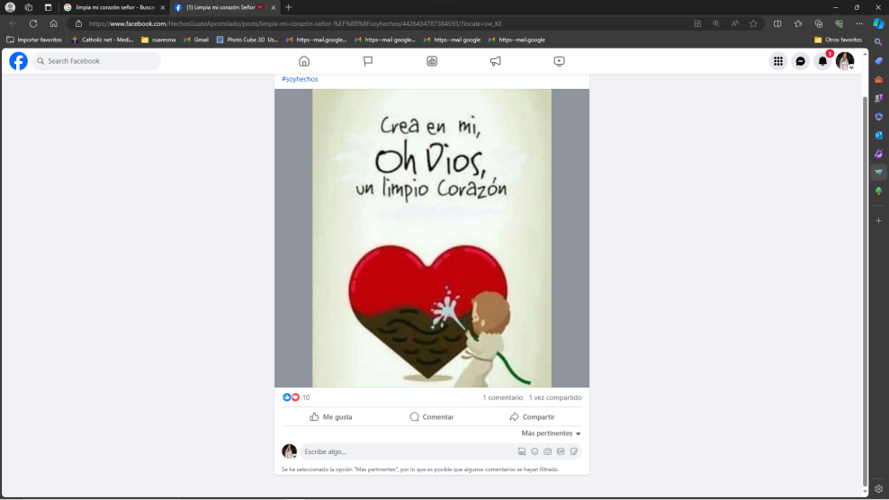Por los obispos y los sacerdotes para que cuando presidan los sacramentos transmitir la alegría de la fe y la presencia del Señor. ***Oremos.***
2. Por los que se esfuerzan por renovar la liturgia de forma que vivamos la eucaristía con mayor espíritu de fe, de oración y de compromiso con los hermanos. ***Oremos.***
3. Por los que se preparan para recibir el bautismo, la confir­mación o la primera comunión, para que la gracia de Dios se derrame sobre ellos dándoles fortaleza para vivir como fieles seguidores de Jesús. ***Oremos.***
4. Por las mujeres, para que en todo lugar reciban un trato de igualdad, de respeto, sin discriminación. ***Oremos.***
5. Por nosotros, para que en cuaresma cambiemos de sentido nuestras vidas, no nos sirvamos de Dios ni profanemos la dignidad de toda persona humana. ***Oremos.***
6. Por los que estamos aquí para que limpiemos el templo de nuestro corazón de todo lo que afea. ***Oremos.***

*Sacerdote:* ***Escucha, Señor Jesús, nuestra oración. Tú que vives y reinas por los siglos de los siglos.***

1. **PROCESIÓN DE OFRENDAS**

* **FOTOGRAFÍA DEL TEMPLO PARROQUIAL:**

**Hoy** Jesús, queremos agradecerte el templo parroquial que nuestros antepasados nos han regalado (se puede destacar algún lugar, imagen bonita). Queremos que sea el lugar donde cada domingo nos encontramos contigo y con toda la comunidad. Gracias por quedarte con nosotros en la eucaristía.

* **LA TABLA DE LOS 10 MANDAMIENTOS:**

Nos has dejado el camino para seguirte, el camino del amor, pero tantas veces nos dejamos llevar por otros derroteros. Ayúdanos a cambiar y no fallarte nunca, Dios amigo.

* **PAN Y VINO:**

Que el pan y el vino con el que nos alimentas nos ayuden a hacer de nuestro corazón la casa donde habites para siempre.

**QUIERO SER COMO UNA CASA**

Señor, yo quiero ser como una casa,

pedirte ser un templo me cuesta mucho.

Quisiera ser una casa en la que las contraventanas abiertas

serían mis brazos para acoger a los que están solos,

para sostener a los que tropiezan para abrazar

a los que quiero, para rezarte a ti, Señor.

Las ventanas abiertas serían mis ojos…

para descubrir mejor a los que me rodean,

para distinguir mejor a los que andan perdidos

por los laberintos de sus preocupaciones,

para maravillarme más de tu confianza, Señor…

La puerta sería mi corazón… aligerado de todo lo que le estorba,

disponible para todos, y para todas sus palabras,

dispuesto a decirte, Señor: ***¡Esta es mi casa de oración!***



Respetemos el templo

Jesús: hoy te hemos visto en el templo enojado, te dio coraje ver que haya gente sin escrúpulos que utilizan la religión, la fe, para hacer un negocio lucrativo.

¿Cómo te sentirás al vernos a nosotros en nuestra iglesia? Hay veces que entramos distraídos y charlando o estamos como idos, en otra parte, no participamos en las respuestas ni en los cantos, las celebraciones no son el encuentro deseado contigo.

Hay veces que nos quedamos en los ritos, sin sentir tu presencia, sin escuchar de veras tu Palabra o dejarnos transformar por tu Pan.

Cómo nos gustaría que el templo fuera lugar de oración y de encuentro contigo. Cómo nos gustaría llevarte en el corazón, el mejor santuario. Cómo nos gustaría que nadie profanara el templo del hermano cuando le utilizamos o maltratamos.

Gracias Señor por este bello templo, ayúdanos a conservarlo para orar en él y encontrarnos en comunidad contigo.

**Te lo pedimos con María, reina de las Misiones. Amén.**

**6.- ORACIÓN DE GRACIAS**

**FELIZ DOMINGO**

**DÍA DEL SEÑOR**